Guidance réception des images en SSTV

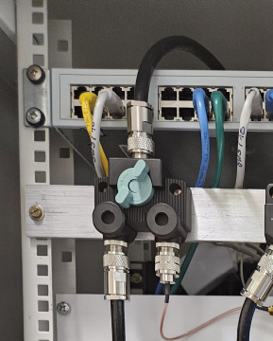
Activez l’alimentation en courant continu (boîtier bleu situé en bas).
Basculez le commutateur de l’antenne HF vers le poste de radio.
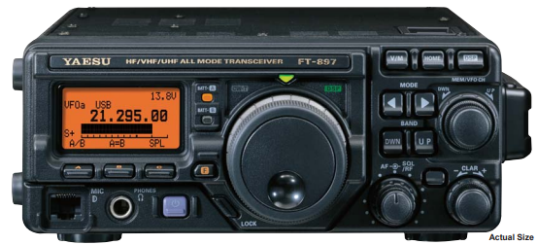
Pour allumer le poste radio, effectuez un appui long sur le bouton bleu-violet. La grande molette sert à régler la fréquence, tandis que la petite molette en bas à droite ajuste le volume. Le bouton lock permet de verrouiller la fréquence.
Assurez-vous que le câble USB reliant le poste radio au PC est bien connecté. Ensuite, lancez Ham Radio Deluxe (HRD) pour sélectionner la bande des 10 mètres et réglez la fréquence sur 29,000 MHz.
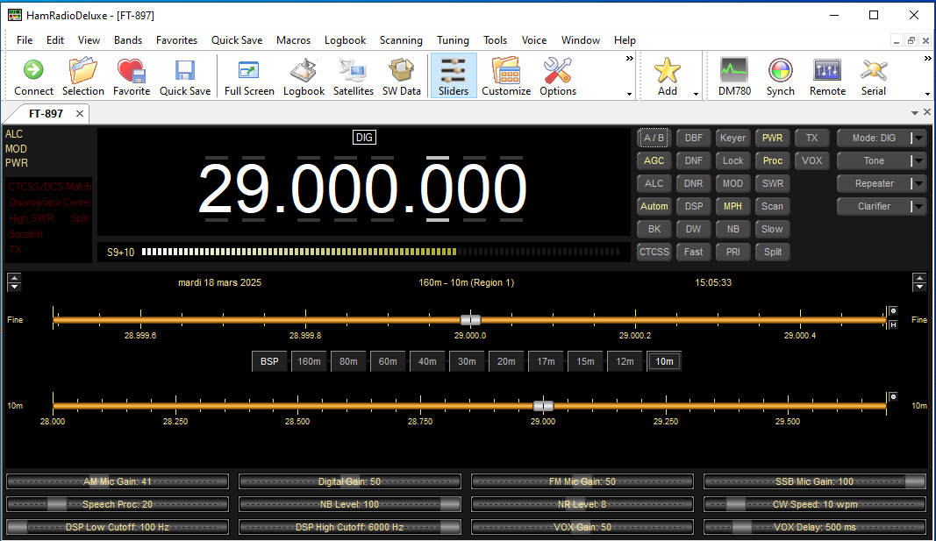
Activer le mode numérique (DIG) de l’émetteur-récepteur,

Lancer Yoniq, YONIQ est une version modernisée du logiciel MMSSTV, utilisé pour la transmission d'images en télévision à balayage lent (SSTV). YONIQ est conçu pour Windows, et il n'existe pas de version native pour Linux.

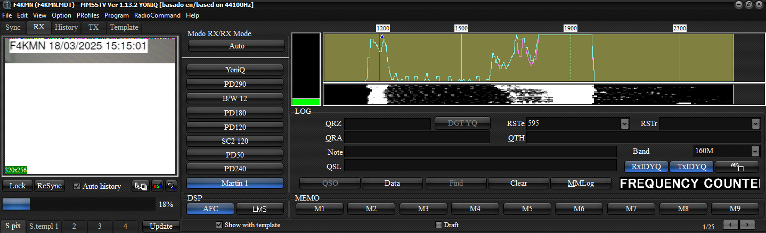

Si le signal n’est pas présent, vérifier la configuration de la carte son.

Dans le menu option / setup MMSSTV/misc :
choisir la carte son connectée en entrée

Lors de l'envoi d'une image en SSTV, ajustez la fréquence d'accord de manière à aligner le trait rouge à 1200 Hz avec le premier pic du signal dans le waterfall, comme illustré dans la capture d'écran ci-dessus. Si la transmission a déjà commencé, il est possible de sélectionner manuellement le mode Martin 1.

